ФЕДЕРАЛЬНОЕ ГОСУДАРСТВЕННОЕ БЮДЖЕТНОЕ
ОБРАЗОВАТЕЛЬНОЕ УЧРЕЖДЕНИЕ ВЫСШЕГО ОБРАЗОВАНИЯ
«РОССИЙСКАЯ АКАДЕМИЯ НАРОДНОГО ХОЗЯЙСТВА И
ГОСУДАРСТВЕННОЙ СЛУЖБЫ ПРИ ПРЕЗИДЕНТЕ РОССИЙСКОЙ
ФЕДЕРАЦИИ»
Институт экономики, математики и информационных технологий
Кафедра «Прикладная информатика»

Дисциплина: «Программная инженерия»
Отчет по заданию № 5
Тема: «UML-моделирование и тест-кейсы фитнес-приложения M13»

Выполнил:
Студент группы ЗБ-ВР-23
Магомедов Магомед Мухтарович
Проверил:
Ольховая Анастасия Михайловна

Москва
2026

Задание 5
В качестве проектируемой системы рассматривается мобильное приложение для фитнеса M13. Система предназначена для регистрации пользователя, создания фитнес-профиля, формирования тренировочного плана, выполнения упражнений, ведения питания, контроля прогресса, отправки уведомлений и сопровождения пользователя тренером.

1. UML-диаграмма классов
Диаграмма классов отражает основные сущности предметной области: пользователя, фитнес-профиль, тренировочный план, тренировку, упражнение, запись питания, прогресс, уведомления и тренера.
Рисунок 1 — UML-диаграмма классов приложения M13
Класс | Атрибуты | Методы | Связи
User | id, email, passwordHash, role, fullName, status | register(), login(), updateProfile(), changePassword() | Имеет FitnessProfile, ProgressRecord, NutritionEntry и Notification.
FitnessProfile | age, height, weight, goal, activityLevel | updateMetrics(), setGoal(), calculateBaseNorms() | Принадлежит User и используется при создании WorkoutPlan.
WorkoutPlan | id, title, level, goal, startDate | generatePlan(), editPlan(), archivePlan() | Создается для User и содержит несколько Workout.
Workout | id, date, status, duration, comment | start(), finish(), skip(), addResult() | Входит в WorkoutPlan и состоит из Exercise.
Exercise | id, name, muscleGroup, equipment, technique | openDescription(), openVideo(), addToWorkout() | Используется в Workout и хранится администратором контента.
NutritionEntry | id, date, mealName, calories, protein, carbs, fat | addMeal(), editMeal(), calculateDailyTotal() | Создается User и влияет на аналитику ProgressRecord.
ProgressRecord | date, weight, measurements, photoUrl, strengthResult | saveRecord(), buildChart(), comparePeriod() | Связан с User, Workout и NutritionEntry.
Notification | id, type, text, status, plannedAt | send(), markRead(), cancel() | Формируется по WorkoutPlan и ProgressRecord.
Coach | coachId, specialization, status | reviewPlan(), commentProgress(), adjustRecommendation() | Сопровождает User и комментирует прогресс.

Основные связи между классами: User имеет один FitnessProfile; User получает WorkoutPlan; WorkoutPlan содержит несколько Workout; Workout состоит из Exercise; User ведет NutritionEntry; ProgressRecord отражает изменения пользователя; Notification создается на основе плана и активности; Coach может сопровождать пользователя и корректировать рекомендации.

2. UML-диаграмма последовательности
В качестве основного сценария выбрано выполнение тренировки и фиксация результата. Этот сценарий связан с центральной функцией M13: пользователь открывает план, выполняет упражнения, сохраняет результат, а система обновляет прогресс и создает напоминания.
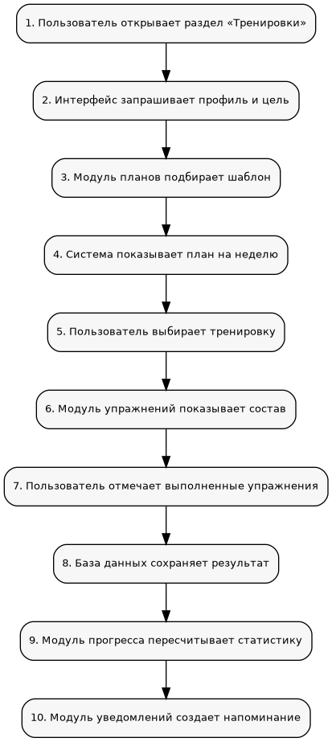
Рисунок 2 — UML-диаграмма последовательности выполнения тренировки
№ | Участник | Действие
1 | Пользователь | Открывает раздел «Тренировки» в личном кабинете.
2 | Интерфейс приложения | Запрашивает профиль, активный план и тренировку на текущий день.
3 | Модуль тренировок | Возвращает список упражнений, подходов, повторений и времени отдыха.
4 | Пользователь | Открывает тренировку и начинает выполнение упражнений.
5 | Модуль упражнений | Показывает описание техники и параметры упражнения.
6 | Пользователь | Отмечает выполненные подходы и вводит результат.
7 | База данных | Сохраняет статус выполнения упражнения и промежуточный результат.
8 | Пользователь | Нажимает кнопку «Завершить тренировку».
9 | Модуль прогресса | Пересчитывает статистику, регулярность и выполнение плана.
10 | Модуль уведомлений | Создает напоминание о следующей тренировке или внесении прогресса.
11 | Интерфейс приложения | Показывает пользователю итог занятия и обновленный прогресс.

Альтернативный ход: если пользователь не выполнил все упражнения, система сохраняет тренировку со статусом «частично выполнена». Если отсутствует интернет-соединение, данные временно сохраняются локально и синхронизируются после восстановления связи.

3. Тест-кейсы
№ | Что проверяется |  | Входные данные | Действия пользователя | Ожидаемый результат
1 |  | Регистрация пользователя | Email, пароль, имя пользователя | Открыть форму регистрации; заполнить поля; нажать «Зарегистрироваться». | Создается учетная запись, пользователь переходит в личный кабинет.
2 |  | Авторизация пользователя | Существующий email и правильный пароль | Открыть форму входа; ввести данные; нажать «Войти». | Пользователь входит в систему, роль определяется автоматически.
3 |  | Заполнение фитнес-профиля | Рост, вес, возраст, цель, уровень подготовки | Открыть профиль; заполнить обязательные поля; сохранить изменения. | Данные сохраняются и используются для формирования плана.
4 |  | Ошибка при пустом обязательном поле | Профиль без указания цели | Нажать «Сохранить» при незаполненной цели. | Система показывает сообщение о необходимости выбрать цель.
5 |  | Создание тренировочного плана | Заполненный профиль, цель и 3 тренировки в неделю | Открыть раздел планов; выбрать цель; подтвердить создание плана. | Система создает план и показывает тренировки на неделю.
6 |  | Открытие тренировки | Активный план пользователя | Открыть раздел «Тренировки»; выбрать текущую тренировку. | Отображаются упражнения, подходы, повторения и описание техники.
7 |  | Завершение тренировки | Выполнены все упражнения тренировки | Отметить подходы; нажать «Завершить тренировку». | Тренировка получает статус «выполнена», результат сохраняется в истории.
8 |  | Частичное выполнение тренировки | Выполнена часть упражнений | Отметить несколько подходов; завершить тренировку. | Система сохраняет статус «частично выполнена» и показывает неполные упражнения.
9 |  | Добавление записи питания | Название приема пищи, калории, БЖУ | Открыть дневник питания; добавить прием пищи; сохранить. | Запись отображается в дневной сводке питания.
10 |  | Добавление прогресса | Вес, замеры, фото прогресса | Открыть раздел прогресса; ввести показатели; сохранить. | Показатели сохраняются и появляются на графике.
11 |  | Получение уведомления | Запланированная тренировка на сегодня | Дождаться времени напоминания или проверить список уведомлений. | Пользователь получает уведомление о тренировке.
12 |  | Комментарий тренера | Пользователь закреплен за тренером | Тренер открывает прогресс пользователя и оставляет комментарий. | Комментарий сохраняется и отображается пользователю.
13 |  | Редактирование упражнения администратором | Название упражнения и описание техники | Войти как администратор контента; открыть упражнение; изменить описание. | Обновленное описание отображается в карточке упражнения.
14 |  | Расчет прогресса | Несколько завершенных тренировок и записи веса | Открыть раздел аналитики. | Система показывает процент выполнения плана и динамику показателей.
15 |  | Блокировка пользователя | Учетная запись с нарушением правил | Войти как системный администратор; выбрать пользователя; нажать «Заблокировать». | Пользователь не может войти в приложение, статус изменен на «заблокирован».

Вывод
Разработанная модель связывает требования, архитектуру и проверку системы: классы отражают основные сущности M13, диаграмма последовательности описывает ключевой сценарий выполнения тренировки, а тест-кейсы позволяют проверить важные функции от регистрации и создания плана до прогресса, питания, уведомлений и тренерского комментария.

